

١. مقدمة عن المشروع
Task Manager هو تطبيق ويب متكامل مصمم لمساعدة المستخدمين على تنظيم مهامهم اليومية وإدارتها بفعالية. يوفر النظام بيئة شخصية آمنة يستطيع فيها كل مستخدم إنشاء مهامه الخاصة وتتبع حالتها وترتيب أولوياتها.

المشكلة التي يحلها
كثير من الأشخاص يعتمدون على الورقة والقلم أو الملاحظات المبعثرة لتتبع مهامهم، مما يؤدي إلى:
- نسيان المهام المهمة أو إغفال مواعيد تسليمها
- صعوبة تحديد الأولويات ومعرفة ما يجب إنجازه أولاً
- غياب لمحة عامة واضحة عن حجم العمل المطلوب

يحل هذا النظام هذه المشكلة بتوفير منصة رقمية مركزية منظمة وسهلة الاستخدام.

الفئة المستهدفة
- الطلاب الذين يحتاجون لتنظيم مهامهم الدراسية والمشاريع
- الموظفون الذين يريدون متابعة مهام العمل اليومية
- أي شخص يرغب في إدارة وقته ومهامه بشكل احترافي

٢. التقنيات المستخدمة
تم اختيار هذه التقنيات بعناية لتحقيق أفضل أداء وسهولة في التطوير والصيانة:

التقنية | الإصدار | سبب الاختيار
Laravel (PHP Framework) | 13.11 | إطار عمل احترافي وشائع الاستخدام، يوفر أدوات جاهزة للمصادقة وقواعد البيانات والتوجيه
Laravel Breeze | 2.4 | مكتبة مصادقة جاهزة توفر تسجيل الدخول، إنشاء الحساب، وإعادة تعيين كلمة المرور
Bootstrap 5 RTL | 5.3 | مكتبة CSS تدعم العربية والاتجاه من اليمين لليسار (RTL) مع مكونات جاهزة
MySQL / SQLite | — | قاعدة بيانات موثوقة لتخزين بيانات المستخدمين والمهام
PHP | ^8.3 | لغة برمجة الخادم، سريعة وحديثة مع دعم ممتاز لـ Laravel
Node.js / npm | 22 / 10 | لتجميع ملفات CSS وJS في بيئة التطوير

٣. مميزات النظام

المصادقة الكاملة
يدعم النظام تسجيل الدخول بالبريد الإلكتروني وكلمة المرور، مع خيار «تذكرني» الذي يحافظ على الجلسة. كما يتيح استعادة كلمة المرور عبر البريد الإلكتروني. بعد إنشاء حساب جديد يتم توجيه المستخدم لصفحة تسجيل الدخول.

لوحة تحكم تفاعلية
تعرض لوحة التحكم إحصائيات فورية: إجمالي المهام، المكتملة مع نسبتها المئوية، المعلقة، والجارية. كما يظهر تنبيه خاص إذا وجدت مهام متأخرة عن موعد التسليم، مع جدول لآخر المهام المضافة.

إدارة كاملة للمهام (CRUD)
إضافة مهام جديدة بعنوان ووصف وحالة وأولوية وتاريخ تسليم. تعديل أي مهمة موجودة. حذف المهام مع نافذة تأكيد Bootstrap. عرض تفاصيل كل مهمة في صفحة مستقلة.

بحث وفلترة متقدمة
يمكن البحث عن أي مهمة بالعنوان، وتصفية المهام حسب الحالة (معلقة، جارية، مكتملة) وحسب الأولوية (منخفضة، متوسطة، عالية). يمكن الجمع بين معايير البحث والفلترة معاً.

عزل البيانات والأمان
كل مستخدم يرى ويدير مهامه الشخصية فقط. يمنع النظام تلقائياً أي محاولة للوصول إلى مهام مستخدم آخر. كما يمنع الوصول للصفحات المحمية بعد تسجيل الخروج.

٤. شرح واجهات النظام

٤.١ صفحة تسجيل الدخول
تستقبل المستخدم بتصميم أنيق مع خلفية gradient داكنة وبطاقة تسجيل دخول في المنتصف. تحتوي على حقل البريد الإلكتروني، كلمة المرور، خيار تذكرني، ورابط لاستعادة كلمة المرور في حال نسيانها.
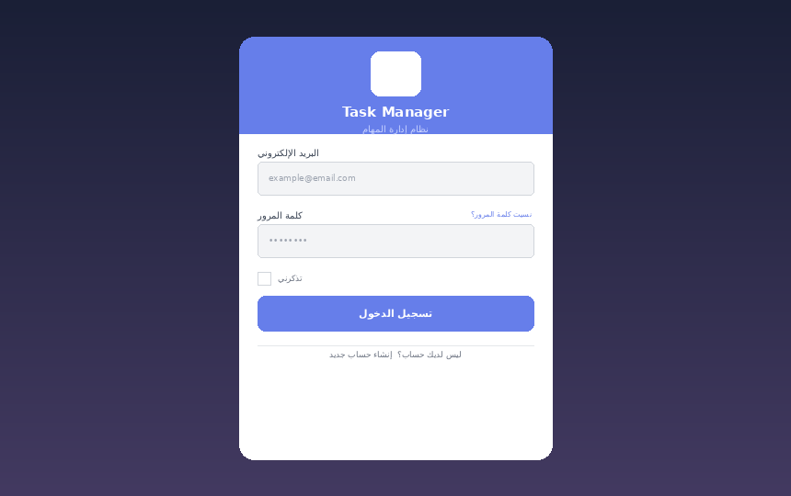
صفحة تسجيل الدخول — Login Page

٤.٢ صفحة إنشاء حساب
تسمح للمستخدم الجديد بإنشاء حساب بإدخال اسمه الكامل والبريد الإلكتروني وكلمة مرور مؤكدة. بعد إنشاء الحساب يُوجَّه لصفحة تسجيل الدخول.
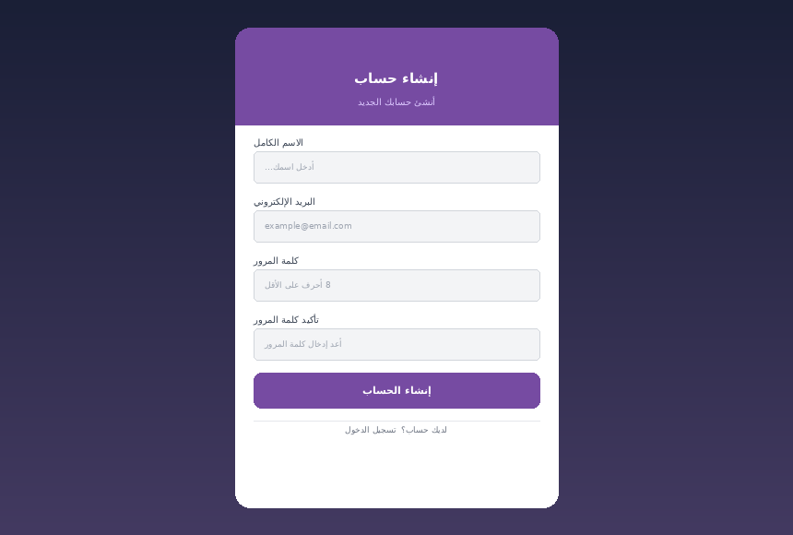
صفحة إنشاء حساب — Register Page

٤.٣ لوحة التحكم
الصفحة الرئيسية بعد تسجيل الدخول. تعرض 4 بطاقات إحصائية ملونة، جدول آخر المهام المضافة، إجراءات سريعة للوصول لأهم الوظائف، وملخص الأولويات مع progress bars.
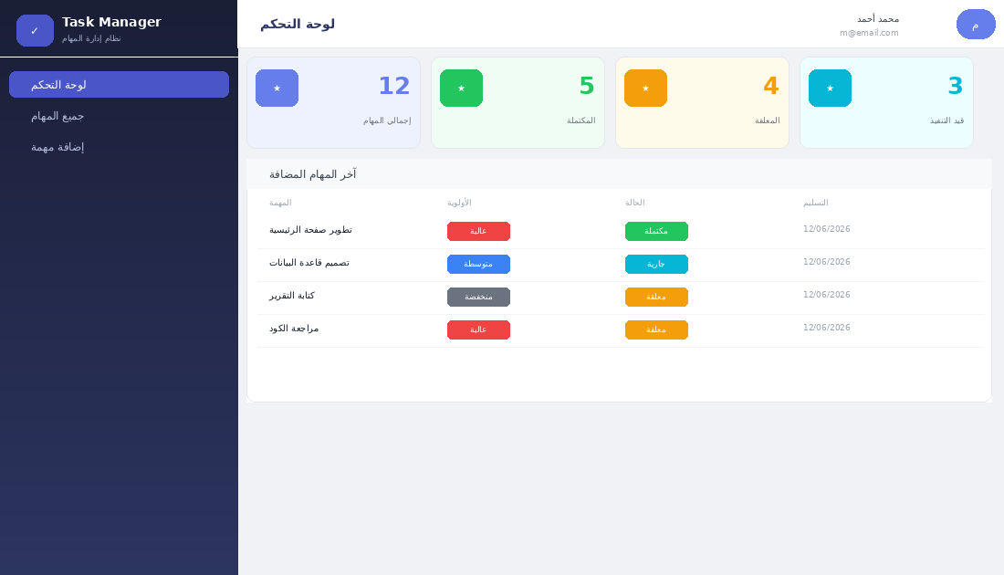
لوحة التحكم — Dashboard

٤.٤ قائمة المهام
تعرض جميع مهام المستخدم في جدول منظم مع إمكانية البحث النصي والفلترة. يظهر اسم المهمة، أولويتها، حالتها، تاريخ التسليم، وأزرار العرض والتعديل والحذف.
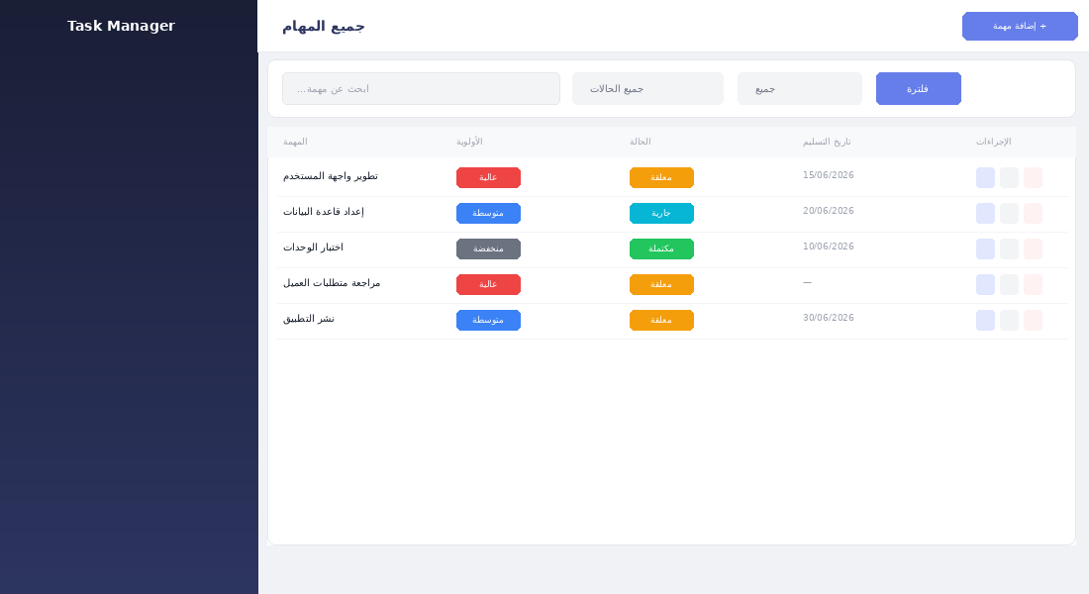
قائمة المهام — Tasks Index

٤.٥ إضافة مهمة جديدة
نموذج يتيح إدخال عنوان المهمة ووصفها واختيار الحالة والأولوية وتاريخ التسليم. يتضمن validation تلقائي يظهر رسائل خطأ واضحة تحت كل حقل عند الإدخال الخاطئ.
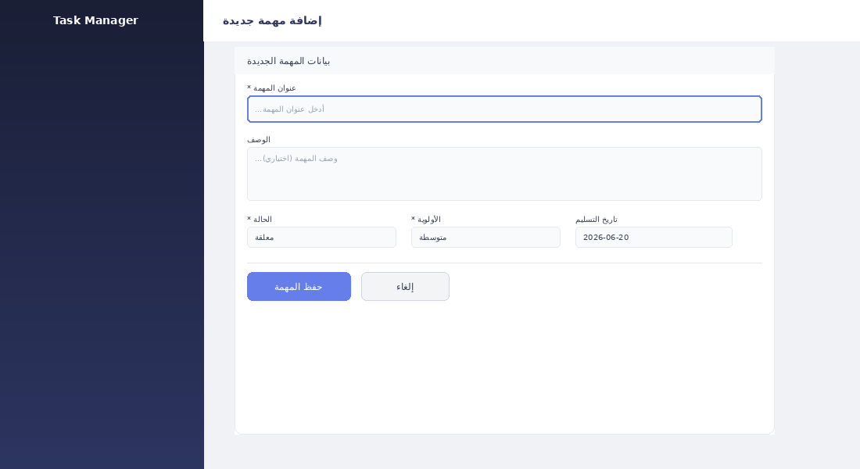
نموذج إضافة مهمة — Create Task

٤.٦ تعديل المهمة
يملأ النموذج تلقائياً ببيانات المهمة الحالية للتعديل عليها. يحتوي على زر حفظ التعديلات بلون أصفر، وزر إلغاء للرجوع، وزر حذف للحذف المباشر من نفس الصفحة.
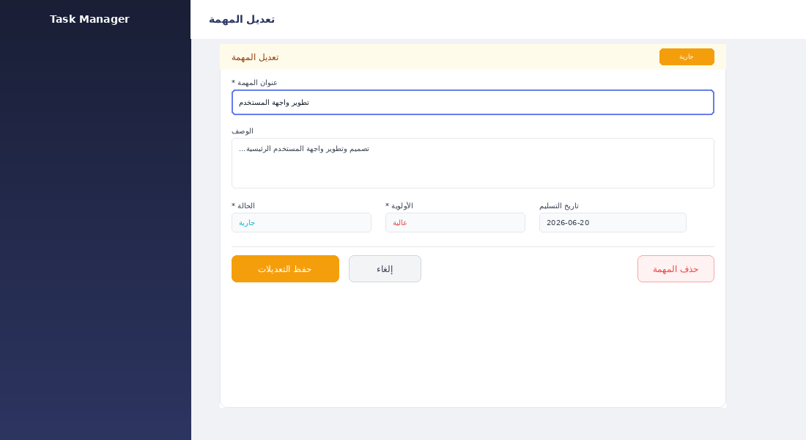
نموذج تعديل المهمة — Edit Task

٤.٧ نافذة تأكيد الحذف
عند الضغط على زر الحذف يظهر Bootstrap Modal احترافي بدل الـ confirm البسيط. يعرض أيقونة حمراء واسم المهمة المراد حذفها ورسالة تحذيرية قبل التأكيد النهائي.
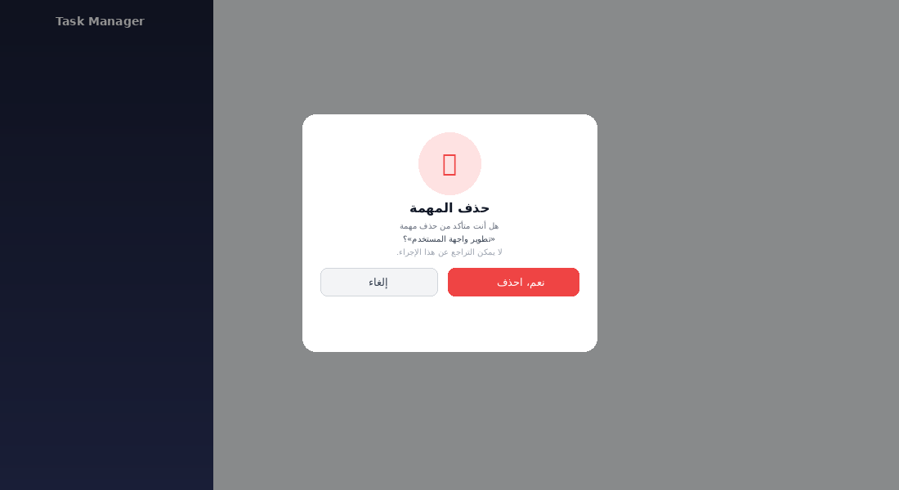
نافذة تأكيد الحذف — Delete Confirmation Modal

٥. تصميم قاعدة البيانات
يتكون النظام من جدولين رئيسيين مرتبطين بعلاقة واحد-لكثير (One-to-Many): كل مستخدم يمكنه امتلاك عدد غير محدود من المهام، وحذف المستخدم يؤدي تلقائياً لحذف جميع مهامه.

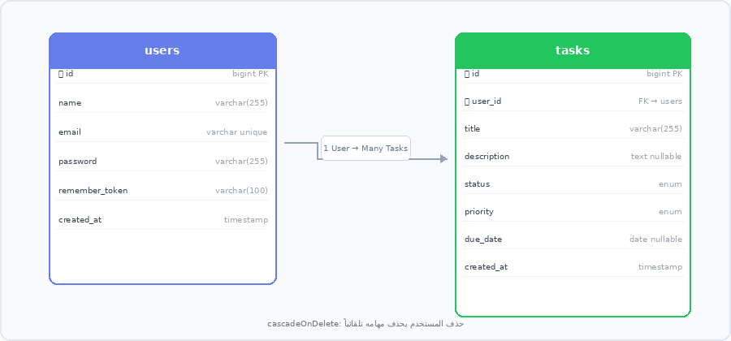
مخطط قاعدة البيانات — Entity Relationship Diagram

تفاصيل جدول المهام (tasks)
العمود | النوع | الوصف
id | bigint PK | معرف تلقائي فريد
user_id | bigint FK | مالك المهمة — مرتبط بـ users.id
title | varchar(255) | عنوان المهمة (إلزامي)
description | text | وصف تفصيلي (اختياري)
status | enum | pending / in_progress / completed
priority | enum | low / medium / high
due_date | date | تاريخ التسليم (اختياري)
created_at | timestamp | وقت الإنشاء

٦. تدفق عمل النظام
يوضح المخطط التالي مسار المستخدم من لحظة دخوله للنظام حتى إتمام العمليات الأساسية:

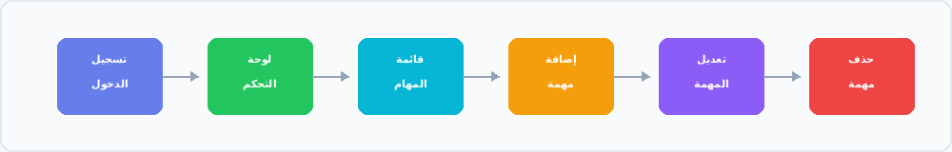
تدفق عمل المستخدم — User Flow

تفصيل كل خطوة:
- تسجيل الدخول: يدخل المستخدم بريده وكلمة مروره → يتحقق النظام → يُوجَّه للوحة التحكم
- لوحة التحكم: يرى إحصائيات مهامه وآخر الإضافات وتنبيهات المهام المتأخرة
- قائمة المهام: يستعرض جميع مهامه مع إمكانية البحث والفلترة
- إضافة مهمة: يملأ النموذج ويحفظ → تظهر المهمة في القائمة فوراً
- تعديل المهمة: يضغط تعديل على أي مهمة → يعدّل البيانات → يؤكد الحفظ
- حذف المهمة: يضغط حذف → يظهر Modal تأكيد → يؤكد → تُحذف المهمة

٧. خطوات تشغيل المشروع
لتشغيل المشروع على الجهاز المحلي اتبع الخطوات التالية بالترتيب:

١. استنساخ المشروع من GitHub
git clone <رابط المشروع>
cd task-management

٢. تثبيت تبعيات PHP
composer install

٣. تثبيت تبعيات JavaScript
npm install

٤. إعداد ملف البيئة
copy .env.example .env
php artisan key:generate

٥. إعداد قاعدة البيانات (MySQL/XAMPP)
# في ملف .env عدّل:
DB_CONNECTION=mysql
DB_DATABASE=task_management
DB_USERNAME=root
SESSION_DRIVER=file

php artisan migrate

٦. تشغيل المشروع
php artisan serve
# افتح المتصفح على: http://127.0.0.1:8000

٨. الخلاصة والتوصيات

ما تم إنجازه
تم بناء نظام ويب متكامل لإدارة المهام يشمل:
- ✓ نظام مصادقة كامل: تسجيل دخول، إنشاء حساب، نسيت كلمة المرور
- ✓ لوحة تحكم تفاعلية مع إحصائيات وتنبيهات فورية
- ✓ إدارة كاملة للمهام (إضافة، عرض، تعديل، حذف) مع validation
- ✓ بحث وفلترة متقدمة بمعايير متعددة
- ✓ واجهة عربية RTL احترافية مع تصميم متجاوب للجوال
- ✓ نظام أمان متكامل: CSRF، تشفير كلمات المرور، عزل بيانات المستخدمين
- ✓ نوافذ تأكيد Bootstrap Modal بدل الـ Dialogs المدمجة في المتصفح
- ✓ حماية من الوصول للصفحات المحمية بعد تسجيل الخروج

مقترحات للتطوير المستقبلي
- ◈ إضافة نظام تصنيفات (Categories/Tags) لتنظيم المهام في مجموعات
- ◈ إضافة إشعارات بالبريد الإلكتروني للمهام المقتربة من موعد التسليم
- ◈ تطوير تطبيق جوال (Mobile App) باستخدام Flutter أو React Native
- ◈ إضافة ميزة المهام المشتركة بين عدة مستخدمين (Team Tasks)
- ◈ لوحة إحصاء متقدمة مع رسوم بيانية وتقارير أداء أسبوعية
- ◈ دعم تحميل مرفقات الملفات لكل مهمة

